**Comunicación**

**COMPRENSION LECTORA**

* Escucha con atención la lectura del cuento.

Unos 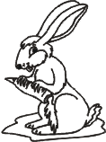 salieron a

Cuando paseaban muy 

Vieron a un; se 

Y 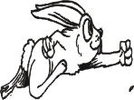 sin parar.

Marca con “X” el recuadro que contenga la respuesta correcta.

¿Quiénes salieron a pasear?

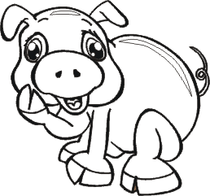



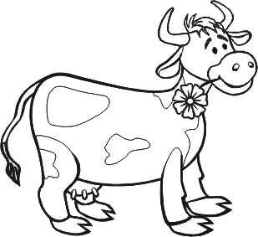

¿A qué animalito vieron?

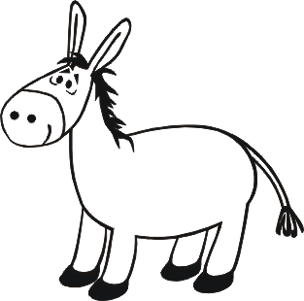





¿Qué hicieron cuando vieron al perrito?





**Matemática**

**UNO – NINGUNO**

* Embolilla papel crepe y pega donde hay un perro; luego marca con un X donde no hay ningún perro.



* Utiliza la técnica del puntillismo y decora la nube donde hay un oso. Marca con una X donde no hay ninguno.

